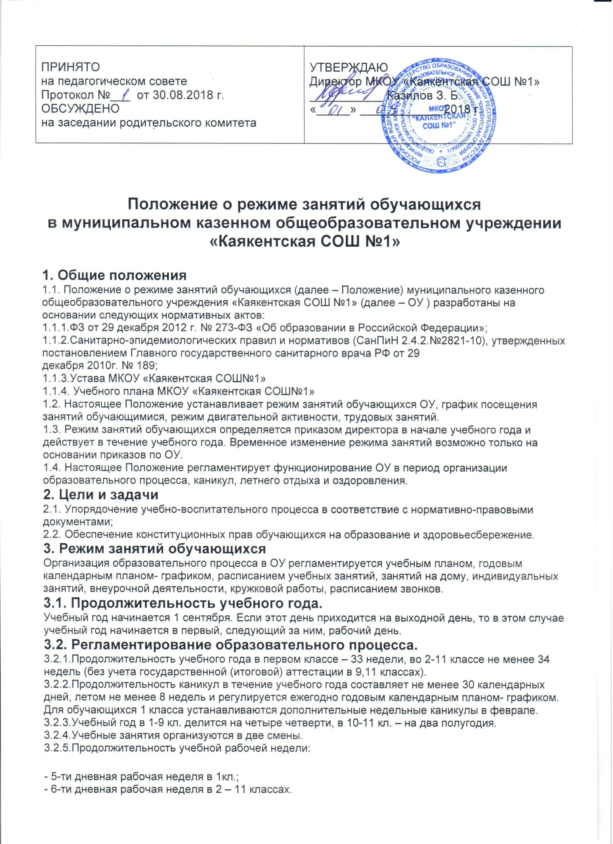
ПРИНЯТО  на педагогическом совете  Протокол №___ от 30.08.2018 г.  ОБСУЖДЕНО  на заседании родительского комитета | УТВЕРЖДАЮ  Директор МКОУ «Каякентская СОШ №1»  ___________ Казилов З. Б.  «_____» ____________ 2018 г.

Положение о режиме занятий обучающихся
в муниципальном казенном общеобразовательном учреждении
«Каякентская СОШ №1»

1. Общие положения
1.1. Положение о режиме занятий обучающихся (далее – Положение) муниципального казенного общеобразовательного учреждения «Каякентская СОШ №1» (далее – ОУ ) разработаны на основании следующих нормативных актов:
1.1.1.ФЗ от 29 декабря 2012 г. № 273-ФЗ «Об образовании в Российской Федерации»;
1.1.2.Санитарно-эпидемиологических правил и нормативов (СанПиН 2.4.2.№2821-10), утвержденных постановлением Главного государственного санитарного врача РФ от 29
декабря 2010г. № 189;
1.1.3.Устава МКОУ «Каякентская СОШ№1»
1.1.4. Учебного плана МКОУ «Каякентская СОШ№1»
1.2. Настоящее Положение устанавливает режим занятий обучающихся ОУ, график посещения занятий обучающимися, режим двигательной активности, трудовых занятий.
1.3. Режим занятий обучающихся определяется приказом директора в начале учебного года и действует в течение учебного года. Временное изменение режима занятий возможно только на основании приказов по ОУ.
1.4. Настоящее Положение регламентирует функционирование ОУ в период организации образовательного процесса, каникул, летнего отдыха и оздоровления.
2. Цели и задачи
2.1. Упорядочение учебно-воспитательного процесса в соответствие с нормативно-правовыми документами;
2.2. Обеспечение конституционных прав обучающихся на образование и здоровьесбережение.
3. Режим занятий обучающихся
Организация образовательного процесса в ОУ регламентируется учебным планом, годовым календарным планом- графиком, расписанием учебных занятий, занятий на дому, индивидуальных занятий, внеурочной деятельности, кружковой работы, расписанием звонков.
3.1. Продолжительность учебного года.
Учебный год начинается 1 сентября. Если этот день приходится на выходной день, то в этом случае учебный год начинается в первый, следующий за ним, рабочий день.
3.2. Регламентирование образовательного процесса.
3.2.1.Продолжительность учебного года в первом классе – 33 недели, во 2-11 классе не менее 34 недель (без учета государственной (итоговой) аттестации в 9,11 классах).
3.2.2.Продолжительность каникул в течение учебного года составляет не менее 30 календарных дней, летом не менее 8 недель и регулируется ежегодно годовым календарным планом- графиком. Для обучающихся 1 класса устанавливаются дополнительные недельные каникулы в феврале.
3.2.3.Учебный год в 1-9 кл. делится на четыре четверти, в 10-11 кл. – на два полугодия.
3.2.4.Учебные занятия организуются в две смены.
3.2.5.Продолжительность учебной рабочей недели:
- 5-ти дневная рабочая неделя в 1кл.;
- 6-ти дневная рабочая неделя в 2 – 11 классах.
3.2.6.Образовательная недельная нагрузка равномерно распределяется в течение учебной недели, при этом объем максимальной допустимой нагрузки в течение дня должен составлять:
- для обучающихся 1-х классов не должен превышать 4 уроков и 1 день в неделю — не более 5 уроков за счет урока физической культуры;
- для обучающихся 2–4-х классов — не более 5 уроков, и один раз в неделю 6 уроков за счет урока физической культуры при 6-дневной учебной неделе;
- для обучающихся 5–9-х классов — не более 6 уроков;
- для обучающихся 10–11-х классов — не более 7 уроков.
3.2.7.Начало занятий в 8:00. Проведение нулевых уроков не допускается
3.2.8.Продолжительность урока.
Для обучающихся 2-11 классы - 45 минут
В 1 классе используется "ступенчатый" режим обучения:
- в сентябре, октябре - по 3 урока в день по 35 минут каждый;
- в ноябре-декабре - по 4 урока по 35 минут каждый;
- январь - май - по 4 урока по 45 минут каждый.
3.2.9. Продолжительность перемен между уроками в первой и во второй сменах составляет 5
минут, большой перемены (после 2 или 3 уроков) – 10 минут.
3.2.10.Индивидуальные занятия, внеурочная деятельность, кружковая работа планируются на дни с наименьшим количеством уроков.
3.2.11. Расписание уроков составляется с учетом дневной и недельной умственной работоспособности обучающихся и шкалой трудности учебных предметов.
При составлении расписания уроков чередуются различные по сложности предметы в течение дня и недели: для обучающихся начального общего образования основные предметы (математика, русский и иностранный язык, окружающий мир) необходимо чередовать с уроками музыки, изобразительного искусства, технологии, физической культуры; для обучающихся основного и среднего общего образования предметы естественно-математического профиля чередовать с гуманитарными предметами.
3.2.12. В течение учебного дня не следует проводить более одной контрольной работы. Контрольные работы рекомендуется проводить на 2–4-м уроках.
3.2.13.Объем домашних заданий (по всем предметам) должен быть таким, чтобы затраты времени на его выполнение не превышали (в астрономических часах):
- во 2–3 классах — 1,5 ч.,
- в 4–5 классах — 2 ч.,
- в 6–8 классах — 2,5 ч.,
- в 9–11 классах — до 3,5 ч.
3.2.14.Перед началом каждого урока подается звонок. По окончании урока учитель и обучающиеся выходят из кабинета. Дежурные учителя во время перемен дежурят по этажам , в начальной школе и обеспечивают дисциплину обучающихся, а также несут ответственность за поведение детей на переменах.
3.2.15. В ОУ с целью профилактики утомления, нарушения осанки, зрения обучающихся должны проводиться на уроках физкультурные минутки и гимнастика для глаз.
3.2.16. Учителям категорически запрещается впускать в класс посторонних лиц без предварительного разрешения директора школы, а в случае его отсутствия - дежурного администратора.
3.2.17.Ответственному за пропускной режим - охраннику ОУ категорически запрещается впускать в здание школы посторонних (иных) лиц без предварительного разрешения. К иным лицам относятся: представители общественности, представители административных органов , другие лица, не являющиеся участниками образовательного процесса. Въезд на территорию школы во время образовательного процесса должен быть закрыт.
3.2.18. Учителям не разрешается принимать задолженности у обучающихся в то время, когда у них по расписанию имеются другие уроки.
3.2.19.Учителям категорически запрещается вести прием родителей во время уроков. Встречи учителей и родителей обучающихся осуществляются на переменах или вне уроков по предварительной договоренности.
3.2.20. Категорически запрещается отпускать учеников с уроков на различные мероприятия (репетиции, соревнования) без разрешения администрации школы.
3.2.21.Категорически запрещается удаление обучающихся из класса, моральное или физическое воздействие на обучающихся.
3.2.22.Изменения в расписание разрешается вносить только по письменному заявлению учителя с разрешения директора или лица, его замещающего. Категорически запрещается производить замену уроков по договоренности между учителями без разрешения администрации школы.
3.3. Питание
Питание обучающихся проводится согласно приказу и установленному графику. График питания обучающихся, дежурства по школе утверждается директором ежегодно. Учителя сопровождают детей в столовую, присутствуют при приеме пищи детьми и обеспечивают порядок в столовой.
3.4.Режим двигательной активности учащихся
3.4.1. Двигательная активность обучающихся помимо уроков физической культуры в образовательном процессе обеспечивается за счет:
- физкультминуток;
- организованных подвижных игр на переменах;
- внеклассных спортивных занятий и соревнований, общешкольных спортивных мероприятий, дней здоровья;
- самостоятельных занятий физической культурой в секциях.
3.4.2.Спортивные нагрузки на занятиях физической культурой, соревнованиях, внеурочных занятиях спортивно-оздоровительного направления при проведении динамического или спортивного часа должны соответствовать возрасту, состоянию здоровья и физической подготовленности обучающихся, а также метеоусловиям (если они организованы на открытом воздухе).
3.4.3.Обучающимся основной физкультурной группы разрешается участие во всех физкультурно-оздоровительных мероприятиях в соответствии с их возрастом. С обучающимися подготовительной и специальной групп физкультурно-оздоровительную работу следует проводить с учетом заключения врача.
3.4.4.К участию в соревнованиях и туристских походах обучающихся допускают с разрешения медицинского работника.
3.5. Режим трудовых занятий обучающихся
На занятиях трудом, предусмотренных образовательной программой ОУ, следует чередовать различные по характеру задания.
3.5.1..При организации практики и занятий общественно-полезным трудом обучающихся, предусмотренных образовательной программой, связанных с большой физической нагрузкой (переноска и передвижение тяжестей), необходимо руководствоваться санитарно-эпидемиологическими требованиями к безопасности условий труда работников, не достигших 18-летнего возраста
3.5.2.Не допускается привлекать обучающихся к работам с вредными или опасными условиями труда, при выполнении которых запрещается применение труда, лиц моложе 18 лет, а также к уборке санитарных узлов и мест общего пользования, мытью окон и светильников, уборке снега с крыш и другим аналогичным работам.
3.5.3.Допустимая продолжительность работ для обучающихся 12–13 лет составляет 2 часа; для подростков 14 лет и старше — 4 часа. Через каждые 45 минут работы необходимо устраивать регламентированные 20-минутные перерывы для отдыха.
3.6. Режим проведения промежуточной и государственной (итоговой) аттестации
3.6.1.Промежуточная аттестация в переводных 2–8, 10 классах проводится в мае текущего учебного года без прекращения образовательного процесса в соответствии с Уставом ОУ и решением педагогического совета.
3.6.2.Сроки проведения государственной (итоговой) аттестации обучающихся устанавливаются приказами Министерства образования и науки Российской Федерации.
3.6.3.При проведении промежуточной и государственной (итоговой) аттестации не допускается проведение более одного экзамена в день. Перерыв между проведением экзаменов должен быть не менее 2 дней.
3.7.Организация воспитательного процесса
Организация воспитательного процесса регламентируется расписанием работы кружков, секций, внеурочной деятельности, детских общественных объединений.
3.7.1.Дежурство по ОУ администрации, учителей, классных коллективов и их классных руководителей осуществляются в соответствии с графиком дежурств, составленным заместителем директора ( воспитательная работа) в начале учебного года (или каждой четверти) и утверждается директором.
3.7.2.Учитель, ведущий последний урок, выводит детей из класса и присутствует до ухода из здания всех учеников.
3.7.3.Проведение экскурсий, походов, выходов с детьми на внеклассные мероприятия за пределы ОУ разрешается только после издания соответствующего приказа директора на основании заявлений родителей (законных представителей) несовершеннолетних обучающихся. Ответственность за жизнь и здоровье детей при проведении подобных мероприятий несет учитель, который назначен приказом директора.
3.7.4.Работа спортивных секций, кружков, внеурочной деятельности допускается только по расписанию, утвержденному директором школы.
3.7.5.Изменение в режиме занятий обучающихся определяется приказом директора в соответствие с нормативными - правовыми документами в случаях объявления карантина, приостановления образовательного процесса в связи с понижением температуры воздуха.
3.8.Занятость обучающихся в период летнего отдыха и оздоровления
Летняя кампания проводится с целью оздоровления обучающихся, воспитания у них трудолюбия, любви к окружающей среде, формирования здорового образа жизни и обеспечения занятости детей в летнее время, профилактики правонарушений среди несовершеннолетних. Организация воспитательного процесса в ОУ в летний период регламентируется соответствующим приказом директора.
4. Документация
Режим занятий обучающихся регламентируется следующими документами:
4.1.Приказы директора:
- Об организации образовательного процесса в учебном году
- Об организации питания
- Об организованном завершении четверти, учебного года
4.2.Графики дежурств:
классных коллективов
дежурных администраторов и учителей
4.3.Правила внутреннего трудового распорядка
4.4.Правила внутреннего распорядка для обучающихся
4.5.Графики работы библиотеки, социального педагога и психолога.

